Тема: Животный мир Казахстана.
Задачи урока:
- сформировать представления учащихся о жизни животных Казахстана;
- научить учащихся распознавать животных своего края;
- развивать познавательный интерес учащихся;
- учить применять в работе ранее полученные знания;
- учить рассуждать и делать выводы.
Форма работы: групповая, индивидуальная.
Оборудование: интерактивная доска, графопроектор, компьютер, магнитофон; слайды животных Казахстана, рисунки учащихся с изображением верблюда, карточки с изображением животных разных стран, программа президента РК Н.А.Назарбаева «Казахстан 2030»,музыкальное сопровождение.
ХОД УРОКА
1. Организационный момент
Психологический настрой.
2. Сообщение темы и цели урока
3. Вступительная беседа
– Мы много говорили о растениях, птицах Казахстана, а сегодня мы полетим в гости к животным Казахстана. Что-то вы уже знаете о них, а что-то для вас будет новым. Животные играют огромную роль в природе. Без них многие растения не могли бы размножаться и расселяться. Ведь животные распространяют плоды и семена этих растений.
– К нам в гости прилетел беркут.
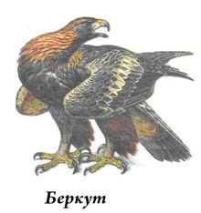
– У кочевников особое место занимает степной орёл или беркут. Его изображение в гербах и флагах народов Казахстана имеет давнюю традицию для степняков. Это символ свободы, стремление к высоте, полёт в будущее. Что вы уже знаете о беркуте?
– Действительно крупная птица весит 6 кг. Самка выводит 1-2 беркутят, выживает только один.
Отец лишь приносит еду, мать кормит, обогревает, охраняет малыша, учит его летать. У таких птиц и добыча должна быть крупная. Нападает на оленят, косулят и лисят.
4. А теперь полетим дальше, но на пути у нас препятствие – надо заполнить кроссворд.
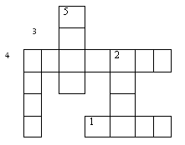
Задания кроссворда:
- Про кого говорят: «зимой – белый, летом – серый »? (Заяц)
- Какое дикое животное танцует весной танец «фокстрот»? (Лиса)
- Серый, зубастый по лесу рыщет телят, ягнят ищет (Волк)
- Какое животное называют «кораблем пустыни»? (Верблюд)
- Хищное животное из семейства кошачьих живет в высокогорьях у границы вечного снега, похож на леопарда? (Барс)
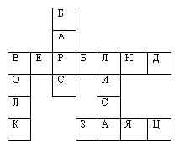
– А теперь на нашем пути остановка – встреча с зайцем.
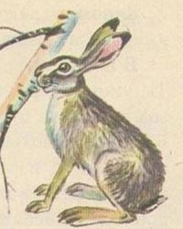
Фронтальный опрос учащихся по вопросам:
– Чем питаются зайцы?
– Назовите врагов зайца?
– Чем отличается заяц-русак от зайца-беляка?
– Какую роль играют задние ноги зайца?
Учитель: Заяц прыгает и бегает быстро. Некоторые зайцы могут развивать скорость до 50 км в час. Интересно, что из-за длинных задних ног в гору зайцу бежать легче, чем под гору. Под гору он не бежит, а катится кувырком.
6. Следующая остановка – «Отгадай с кем встреча?». Кто это, рыжий, петляет, гонится за зайцем?
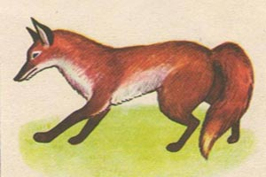
Работа в группах
Беркут разбросал группам учащихся на парты листки-задания – прочитать и пересказать
1 группа: В нашей стране наиболее известной и распространенной является рыжая лиса. Среди лисиц встречаются темные, черно-бурые, коричневые и даже совершенно черные лисицы. Но официально они все-таки числятся рыжими.
2 группа: Когда количество грызунов по каким-то причинам уменьшится, лиса вынуждена нападать на зайцев, куропаток, есть насекомых, ягоды, плоды разных растений или поедать падаль.
3 группа: Своим пушистым хвостом действует как рулем, делая резкие повороты во время преследования. Хвостом же лисица укрывается, свернувшись клубочком и уткнув нос в него.
4 группа: В марте или апреле у лисицы рождаются 4-6 слепых детенышей. Лисята растут быстро и живут в норе 3-4 месяц. Оба родителя приносят им сюда пищу. Лисица-мать охраняет их.
5 группа: Лисица водится на полянах, на болотах, в лесах, перелесках. Густая пушистая шубка защищает лису от самых трескучих морозов. Ноги лисицы густо обрастают шерстью, и лисица как бы в валенках, ноги ее не зябнут, даже в сильные морозы.
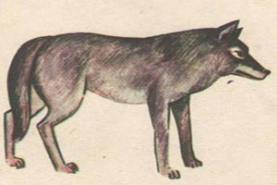
Кто-то серый, зубастый уже так наелся, что запел.
Учитель: Животные нашего края прислали к нам на урок телеграммы о волке:
1 ученик: Длина тела волка 105-160 см, весит 35-50 кг. Скорость передвижения на мелкой дистанции 85 км/час
2 ученик: У волка прекрасное зрение, тонкий слух, удивительное чутье. Весной появляются волчата – 4-6 детенышей. Заботу о них проявляют оба родителя.
3 ученик: Охотятся волки ночью. А к зиме собираются в стаи – 6-10 волков. Он может не есть несколько дней, не теряя силы.
4 ученик: Днем они прячутся в зарослях кустарников и по оврагам. Охотятся на оленей, лосей, коров, куропаток, тетеревов, зайцев. Не брезгуют падалью.
5 ученик: За одну ночь при удачной охоте волк съедает до 10 кг мяса. Остатки пищи зарывает в снег, а летом прячет в укромное место, куда позже возвращается, когда проголодается.
Учитель: Но вот волк чего-то испугался. Это он заметил беркута и помчался прочь. Бежал, бежал и не заметил, как добежал до пустыни. Там он встретил «корабль пустыни». Кого так называют?
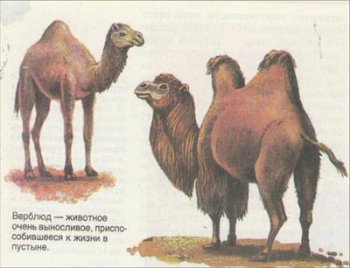
Фронтальный опрос учащихся по вопросам:
– Чем питаются верблюды?
– Почему верблюды могут долго обходиться без пищи?
– С какой целью человек разводит верблюдов?
Дополнения учителя: Их ноги имеют широкие мозолистые подошвы, которые не тонут в сыпучем песке пустыни. Брюхо и ноги также защищены мозолистыми утолщениями от ожогов. Густые длинные ресницы защищают глаза от песчинок. Едят верблюды горькую полынь, солянку, колючку. Могут пить горько-соленую воду.
7. Рассказ – объяснение учителя:
Учитель познакомил учащихся с новой программой-2030 Президента Казахстана Н.А.Назарбаева, его книгой «Казахстан-2030», из которой мы узнали, что к 2030 году наш Казахстан станет Центрально-Азиатским Барсом и будет служить примером для других стран. У каждой страны есть свой символ. Символом нашей страны является барс.
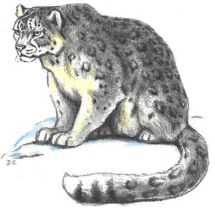
Краткая характеристика снежного барса, данная учителем:
Снежный барс из семейства кошачьих. Длина тела 103-130 см, хвоста – 80-105 см. Похож на леопарда, но окраска дымчато-серая, с тёмными кольцами. Мех густой, пушистый, такой же и на хвосте. Питается горными козлами, зайцами, сурками. Обитает у границы вечного снега, в высокогорьях. Занесён в Красную книгу.
Наш президент мечтает о том, чтобы Казахстан 2030 года стал чистой и зеленой страной, со свежим воздухом, прозрачной водой. Чтобы наше государство процветало в мире и согласии. А ведь в нашем мире есть еще много зла. А отчего на свете бывает зло? Ответ вы увидите в театрализованном представлении «Как избежать зла».
8. Представление подготовлено учащимися класса с музыкальным сопровождением
Как избежать зла
(Сказка)
В давние времена жил в лесу один человек. Звери и птицы не боялись его и разговаривали с ним на человеческом языке. Однажды вечером человек расположился под одним деревом на отдых. Под соседним деревом собрались все звери и птицы, обитавшие в том лесу, и повели между собой разговор.
– Отчего на свете бывает зло?– спрашивали они друг друга.
Ворона сказала:
– Зло бывает от голода. Когда проголодаешься, совершаешь зло, не считаясь ни с чем. Как много погибло от голода моих родственников! Если не будет голода, не будет и зла.
Голубь сказал:
– Я думаю, что зло бывает от любви. Если бы мы жили в одиночку, мы никогда бы не злились. Мы живём парами. Когда преданно любишь свою голубку, нет тебе покоя. Всё время думаешь, как накормить подругу, как лучше нарядить её. Стоит ей куда-нибудь отлучиться, пока не вернётся, тебя охватывает тоска. Если долго не возвращается, идёшь искать её и порою рискуешь погибнуть. Всё зло от любви.
Прошипела змея:
– А по-моему, зло бывает от раздражительности. Если бы мы жили дружно, все было бы хорошо. Бывает, что из-за пустяков начинаешь злиться. А когда разозлишься, так и хочется кого-нибудь ужалить. А ужалишь – убьют тебя.
– Нет, – сказал олень,– зло на свете – от страха.
Если бы не было страха, всё было бы хорошо. Вот я бегаю быстро, сил у меня много. Маленьких зверюшек легко сбиваю рогами, а от крупных спасаюсь только бегством. Плохо быть боязливым, шелохнётся ветка дерева, зашуршат листья – бежишь во всю прыть и не замечаешь, как летишь в овраг или хватают тебя собаки. Надо быть смелым.
Слушал, слушал человек животных и вступил в разговор.
– Вы все по-своему правы, – сказал человек. – Но дело не в голоде, любви, раздражительности или трусости. Все живущие на земле должны стремиться делать друг другу добро. Тогда исчезнет зло.
9. Итоговое задание – работа по карточкам с изображением разных животных.
Подчеркнуть то животное, которое обитает в наших краях.
10. Рефлексия
– Какие знания вы положили сегодня в копилку знаний?
Если вам понравился урок, то изобразите на лице улыбку. Не забудьте, что ваше настроение будет зависеть не только от того, понравился ли он вам или нет, но и понравилось ли вам как вы работали на уроке. На своем лице я тоже изображу улыбку, потому что вы сегодня очень хорошо отвечали на уроке. Спасибо вам.
За лучшую работу на уроке учащиеся класса были поощрены медальончиками с изображением снежного барса – символом Республики Казахстан.
Разработка урока
по познанию мира
2 класс
Тема урока:
«Животный мир Казахстана».

Подготовила и провела: Шишалова И.А.
Г. Жезказган СШ №4

